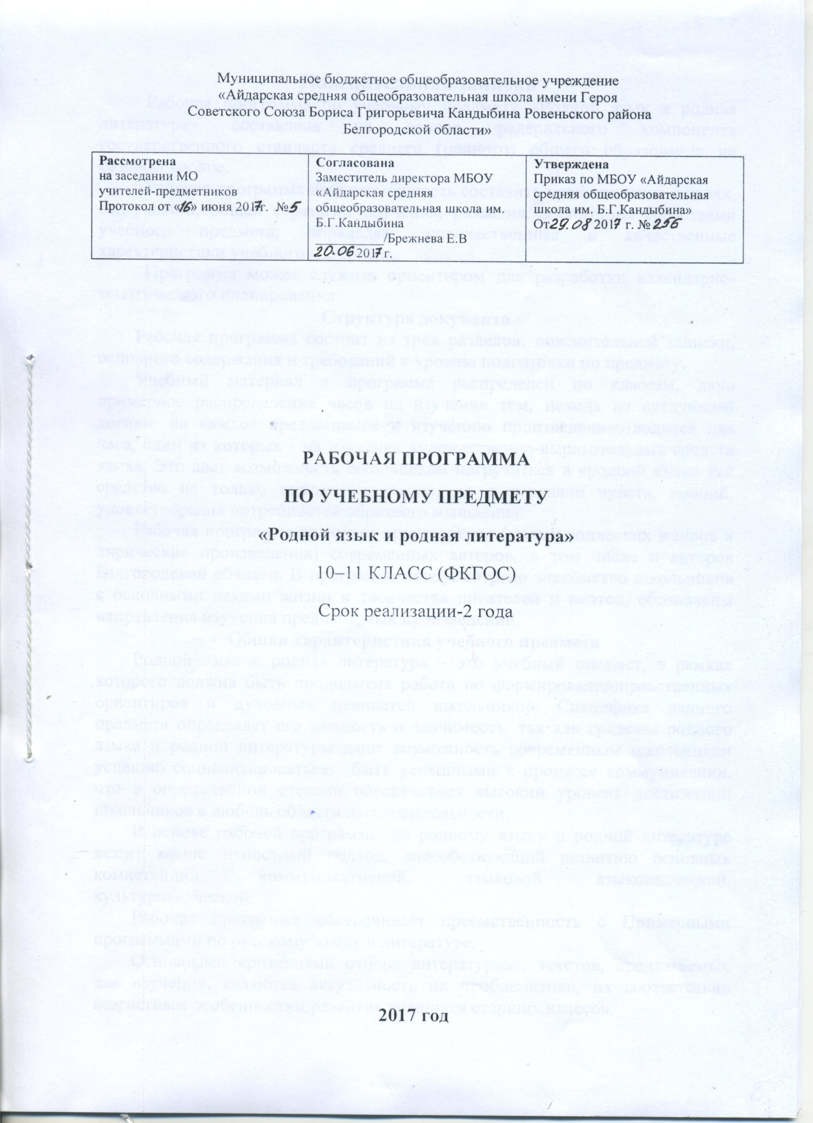

**Пояснительная записка**

Рабочая программа по учебному предмету «Родной язык и родная литература» составлена на основе федерального компонента государственного стандарта среднего (полного) общего образования на базовом уровне.

Рабочая программа дает возможность составить представление о целях, содержании, общей стратегии обучения, развития, воспитания средствами учебного предмета; определяет количественные и качественные характеристики учебного материала.

Программа может служить ориентиром для разработки календарно-тематического планирования.

**Структура документа**

Рабочая программа состоит из трех разделов: пояснительной записки, основного содержания и требований к уровню подготовки по предмету.

Учебный материал в программе распределен по классам, дано примерное распределение часов на изучение тем, исходя из следующей логики: на каждое предлагаемое к изучению произведениеотводится два часа, один из которых - на изучение художественно-выразительных средств языка. Это даст возможность школьникам погрузиться в «родной язык» как средство не только выражения мысли, но и передачи чувств, эмоций, удовлетворения потребностей образного мышления.

Рабочая программа включает произведения (малых эпических жанров и лирические произведения) современных авторов, в том числе и авторов Белгородской области. В программе предусмотрено знакомство школьников с основными вехами жизни и творчества писателей и поэтов, обозначены направления изучения предлагаемых произведений.

**Общая характеристика учебного предмета**

Родной язык и родная литература – это учебный предмет, в рамках которого должна быть продолжена работа по формированиюнравственных ориентиров и духовных ценностей школьников. Специфика данного предмета определяет его важность и значимость, так как средства родного языка и родной литературы дают возможность современным школьникам успешно социализироваться, быть успешными в процессе коммуникации, что в определенной степени обеспечивает высокий уровень достижений школьников в любовь области жизнедеятельности.

В основе рабочей программы по родному языку и родной литературе лежит компетентностный подход, способствующий развитию основных компетенций: коммуникативной, языковой языковедческой, культуроведческой.

Рабочая программа обеспечивает преемственность с Примерными программами по русскому языку и литературе.

Основными критериями отбора литературных текстов, предлагаемых для изучения, являются актуальность их проблематики, их соответствие возрастным особенностям развития учащихся старших классов.

Спецификой предмета и малым количеством часов, отводимых на его изучение, определяется малая форма предлагаемых для изучения художественных произведений.

**Цели обучения**

Изучение родного языка и родной литературы на уровне среднего (полного) общего образования направлено на достижение следующих целей:

-**освоение**текстов художественных произведений родной литературы в единстве проблематики и средств передачи авторской идеи;

-**развитие**читательской культуры, речетворческих навыков, художественного вкуса, способности речевого взаимодействиячерез восприятие текстов художественных произведений;

- **воспитание** духовно богатой личности с сформированной гражданской позицией; патриотического самосознания; любви к родному языку и родной литературе.

**Место предмета в учебном плане**

В базисном учебном плане предусматривается изучение предмета «Родной язык и родная литература» в объеме 17 часов в 10 классе и 17 часов в 11 классе.

С учетом этого рабочая программа рассчитана на 34 часа.

**Общеучебные умения, навыки и способы деятельности**

Надпредметная функция русского языка определяет возможность формирования в рамках изучения родного языка и родной литературы общеучебных умений и навыков:

- владение основными видами речевой деятельности;

- анализ, синтез, обобщение, классификация;

- осознанное беглое чтение;

- умение работать с текстом;

- подбор аргументов.

**Результаты обучения**

Результаты изучения родного языка и родной литературы представлены требованиями к уровню подготовки выпускников. В результате изучения родного языка и родной литературы на базовом уровне ученик должен **знать/понимать:**

-современных авторов;

-основные вехи жизни и творчества современных писателей;

-содержание и проблематику изученных художественных произведений;

-основные средства художественной выразительности речи;

-связь языка и культуры;

**уметь:**

**-**воспроизводить содержание художественного произведения;

**-**анализировать и интерпретировать произведения современной родной литературы;

**-**раскрывать общечеловеческую значимость литературного произведения;

-видеть литературные традиции в произведениях современной родной литературы;

- анализировать языковые особенности литературного текста;

- анализировать уместность, целесообразность и точность употребления языковых единиц в литературных текстах и собственной речи;

- использовать стратегии смыслового чтения при работе с текстом.

**Основное содержание**

**10 класс**

**Введение (1 час)**

Родная литература, том числе литература белгородских авторов,в контексте русской культуры. Основные темы и проблемы, отраженные в современной родной литературе. Обзор творчества современных авторов.

**Т. Михеева (2 часа)**

Обзор жизненного и творческого пути.

Рассказ «Юркины бумеранги».

Детское восприятие мира, его философское осмысление. Духовный перелом – первые шаги к пониманию взрослых.

Роль лексических повторов, обращений и лексики разговорного стиля в создании художественных образов главных героев рассказа.

**Л. Петрушевская (2 часа)**

Обзор жизненного и творческого пути.

Рассказ «Фонарик».

Всепоглощающая сила христианской веры: любовь к Богу и человеку. Любовь как спасительная сила.

Использование фразеологизмов и стилистических фигур в передаче чувств главной героини.

**Р. Белов (2 часа)**

Обзор жизненного и творческого пути.

Рассказ «Я пришел».

Участь (топтание на месте) человека в современном мире. Инертность как следствие отсутствия жизненных ориентиров. Сон – внутреннее «я» главного героя.

Средства стилистики в раскрытии внутреннего состояния героя.

**Б. Екимов (2 часа)**

Обзор жизненного и творческого пути.

Рассказ «Долгая осень».

Нравственная суть человека – как живу и для чего? «Мир светел и хорош». Скоротечность человеческой жизни.

Обоснованность использования разговорной речи в художественном произведении.

**В. Крупин (2 часа)**

Обзор жизненного и творческого пути.

Рассказ «Папаша Рекс».

Человек и природа. «Папаша Рекс» - призыв к доброте и состраданию.

Роль стилистических фигур (парцелляция, риторический вопрос, эллипсис) в создании художественного образа.

**Л. Улицкая (2 часа)**

Обзор жизненного и творческого пути.

Рассказ «Перловый суп».

Перловый суп как символ милосердия и сострадания.

Роль художественной детали в понимании авторской идеи.

**В. Молчанов (2 часа)**

Обзор жизненного и творческого пути.

Поэма «Поле русской славы».

Отражение реалий Великой Отечественной войны в поэме.

Лексические и стилистические особенности поэмы.

**Л. Брагина (2 часа)**

Обзор жизненного и творческого пути.

Стихотворения: «Встреча», «Уезжаешь?», «В детстве сказки все пересказаны», «Ты был фантазией моей».

Любовь как квинтэссенция жизни.

Роль изобразительно-выразительных средств в раскрытии внутреннего мира лирического героя.

**11 класс**

**Введение (1 час)**

Место и роль родной литературы в общественной жизни России. Традиции и новаторство в творчестве авторов.Реализм – одна из основных доминант современной родной литературы.

**В. Дорофеев (2 часа)**

Обзор жизненного и творческого пути.

Рассказ «Гранатовый браслет».

Гранатовый браслет – символ вечной любви, семейных традиций, продолжения рода. Связь современной родной литературы с русской классической.

Реминисценция как прием создания художественного произведения.

Роль лексических средств в создании центрального образа.

**В. Крупин (2 часа)**

Обзор жизненного и творческого пути.

Рассказ «Объявление на столбах».

Ответственность родителей перед детьми за их право быть счастливыми. Сохранение семьи ради детей вопреки своим страстям и обидам.

Особенности лексики и стилистики в рассказе.

**Л. Улицкая (2 часа)**

Обзор жизненного и творческого пути.

Рассказ «И умерли в один день».

Любовь и верность – главные семейные ценности.

Роль разговорной речи в раскрытии основной авторской идеи и как средство создания образа.

**В. Харченко (2 часа)**

Обзор жизненного и творческого пути.

Стихотворения «Веселый очень, грустный очень», «О, мадам», «Я буду в полночи твоей не сном».

Лиризм, музыкальность любовной лирики.

Стилистические фигуры и тропы как средства передачи любовных переживаний лирической героини.

**В. Крупин(2 часа)**

Обзор жизненного и творческого пути.

Рассказ «Полонез Огинского».

Музыка первой любви.

Роль художественных деталей. Речевые характеристики героев.

**В. Белов (2 часа)**

Обзор жизненного и творческого пути.

Рассказ «Холмы».

Любовь к малой родине и своим предкам - нравственный стержень гражданина. Пейзаж как один из способов выражения авторской идеи.

Особенности синтаксиса и пунктуации в передаче авторской позициии.

**А. Вознесенский (2 часа)**

Обзор жизненного и творческого пути.

«Озеро» (отрывок из поэмы «Ров»).

Отражение современных глобальных проблем в главе «Озеро».

Парцелляция, инверсия, окказионализмы как приёмы создания трагического пафоса произведения.

**Р. Белов (2 часа)**

Обзор жизненного и творческого пути.

Эссе «Почему я люблю Россию!!».

Любовь к Родине как генетическая потребность русского человека.

Внутренний монолог как средство выражения гражданской позиции.

